1. 需求：

1）统计api接口的调用情况

2）统计调用第三方接口的情况（第三方的调用在业务流程内）

1. 实现原理：使用spring aop，切面处理来统计（先记录，后统计）
2. 依赖

spring 各版本自行按最近的稳定版选择

|  |
| --- |
| 1.org.springframework.aop-4.RELEASE 这个是spring的 AOP编程必备包  2.cglib-nodep-2.1_3  3.aspectjweaver-1.6.2  4.aspectj-1.6.12  5.aopalliance-1.0 |

springboot

|  |
| --- |
| <dependency>  <groupId>org.springframework.boot</groupId>  <artifactId>spring-boot-starter-aop</artifactId> </dependency> |

1. 实现

我倾向使用注解（配置文件太头疼了）

1. 定义切面类

|  |  |
| --- | --- |
| @Aspect  @Component  @Order(10)  public class GdcaInvokeAopAspect { | 定义为aop类  指定顺序 |
| @Pointcut("execution(public * *.*..*(..)) ") | 切面（切入点）  使用特殊的路径规则，包含和排除路径  && !execution || 组合使用 |

然后在使用Before/After/Around/AfterReturning/AfterThrowing注解的方法中实现切入后的业务需求

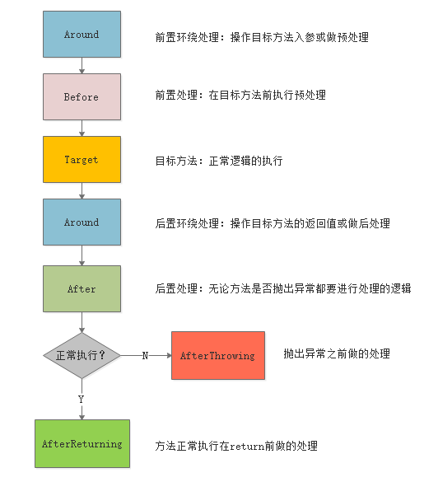

1. 定义日志器

定义appender来实现日志“写到哪儿”和日志格式

定义logger来圈定的日志“发生地”，即“从哪产生”

不要写到root日志器中，这样即避免重复又可减少压力，当然有需要的也可以传递给别的logger和root

1. 统计处理

统计是件可大可小的事，所以我倾向单独来说明。下面写个小栗子，详细的见《》。

以下以一个本地日志的方式统计

日志文本段

|  |
| --- |
| 2020-02-24 15:54:40,034 [http-nio-10090-exec-1]: {2020-02-55 15:54:33989, 10.100.4.49, /makesealapi/api/gdata/pdf/form/singleByMoreFile, POST, 6045, true};  2020-02-24 15:55:28,593 [http-nio-10090-exec-2]: {2020-02-55 15:55:28584, 10.100.4.49, /makesealapi/api/login/getToken, POST, 9, true};  2020-02-24 15:55:30,725 [http-nio-10090-exec-3]: {2020-02-55 15:55:30722, 10.100.4.49, /makesealapi/api/login/getToken, POST, 3, true};  2020-02-24 15:55:31,826 [http-nio-10090-exec-4]: {2020-02-55 15:55:31825, 10.100.4.49, /makesealapi/api/login/getToken, POST, 1, true};  2020-02-24 15:56:11,971 [http-nio-10090-exec-5]: {2020-02-55 15:56:10268, 10.100.4.49, /makesealapi/api/gdata/pdf/form/singleByMoreFile, POST, 1703, true};  2020-02-24 15:56:31,997 [http-nio-10090-exec-6]: {2020-02-55 15:56:30455, 10.100.4.49, /makesealapi/api/gdata/pdf/form/singleByMoreFile, POST, 1542, true};  2020-02-24 16:03:17,504 [http-nio-10090-exec-1]: {2020-02-55 16:03:15126, 10.100.4.49, /makesealapi/api/gdata/pdf/form/singleByMoreFile, POST, 2378, true};  2020-02-24 16:14:00,665 [http-nio-10090-exec-1]: {2020-02-55 16:13:5819, 10.100.4.49, /makesealapi/api/gdata/pdf/form/singleByMoreFile, POST, 2646, true};  2020-02-24 16:14:10,100 [http-nio-10090-exec-2]: {2020-02-55 16:14:08557, 10.100.4.49, /makesealapi/api/gdata/pdf/form/singleByMoreFile, POST, 1543, true};  2020-02-24 16:14:59,351 [http-nio-10090-exec-3]: {2020-02-55 16:14:57860, 10.100.4.49, /makesealapi/api/gdata/pdf/form/singleByMoreFile, POST, 1491, true};  2020-02-24 16:15:04,595 [http-nio-10090-exec-4]: {2020-02-55 16:15:03109, 10.100.4.49, /makesealapi/api/gdata/pdf/form/singleByMoreFile, POST, 1486, true}; |

cat apiStatistics.log |grep "form/singleByMoreFile" |wc –l

统计得到调用singleByMoreFile接口的次数。

然后可以进一步指定时间范围

cat apiStatistics.log |grep "form/singleByMoreFile" |grep "2020-02" |wc –l